|  |
| --- |
|  |

Especificación de requisitos de software

SIGI: Sistema de Información para Gestionar inventarios.

Revisión 20119

|  |  |  |
| --- | --- | --- |
|  |  | Julio 2019 |

Ficha del documento

|  |  |  |  |  |
| --- | --- | --- | --- | --- |
| **Fecha** | **Autores** | **Revisión** | **Revisor** | **Verificado dep. calidad.** |
| 02/07/19 | Gefrey Rafael Muñoz Torres  Camilo Pérez Niño  Cristian Valentin Africano Ballesteros  Stiven Daniel Melo Guayazan  Luis Anderson tique p | 02 | Instructor: Yaquelin Chavarro |  |

Contenido

Ficha del documento 3

Contenido 4

1 Introducción 5

1.1 Propósito 5

1.2 Alcance 5

1.3 Personal involucrado 5

1.4 Definiciones, acrónimos y abreviaturas 5

1.5 Referencias 5

2 Descripción general 6

2.1 Perspectiva del producto 6

2.2 Funcionalidad del producto 6

2.3 Características de los usuarios 6

2.4 Restricciones 6

2.5 Suposiciones y dependencias 6

2.6 Evolución previsible del sistema 6

3 Requisitos específicos 6

3.1 Requisitos comunes de los interfaces 7

3.1.1 Interfaces de usuario 7

3.1.2 Interfaces de hardware 7

3.1.3 Interfaces de software 7

3.1.4 Interfaces de comunicación 7

3.2 Requisitos funcionales 7

3.3 Requisitos no funcionales 8

3.4 Otros requisitos 9

4 Apéndices 9

# Introducción

* Este proyecto se realizará para dar una solución al problema que presenta la empresa en manejo de un beneficio que mejorará la trazabilidad y el manejo de la información la cual le ayudará a la empresa mantener un control más preciso de los materiales e inventario y también teniendo una interacción con el cliente.
* Se ofrece un catálogo de productos a través de la web, también mejorando los tiempos de entrega de los productos. Se tiene que dar la opción al cliente de diseñar su producto.
* A través de la satisfacción de los clientes mejorar la percepción que se tiene en el mercado de la empresa y se evitara perdida económicas y clientes.

## Propósito

* Mantener organizado el inventario de los materiales.

* Registrar la compra a proveedores.
* Mantener en la aplicación el catálogo de productos actualizado.
* Generar informes de los materiales que necesita la empresa para tener un control más preciso.

## Alcance

* El sistema es realizado para la empresa Danas’s, deberá contar con un catálogo de sus productos y también una organización de sus materiales e inventario.

## Personal involucrado

|  |  |
| --- | --- |
| Nombre | Gefrey Rafael Muñoz Torres |
| Rol | Aprendiz |
| Categoría profesional | Tecnólogo en Análisis y desarrollo de sistema de información |
| Responsabilidades | Analizar necesidades del sistema, diseñar y desarrollar el sistema de información. |
| Información de contacto | [Grmunoz6@misena.edu.co](mailto:Grmunoz6@misena.edu.co) |

|  |  |
| --- | --- |
| Nombre | Cristian Valentin Africano Ballesteros |
| Rol | Aprendiz |
| Categoría profesional | Tecnólogo en Análisis y desarrollo de sistema de información |
| Responsabilidades | Analizar necesidades del sistema, diseñar y desarrollar el sistema de información. |
| Información de contacto | [cvafricano@misena.edu.co](mailto:cvafricano@misena.edu.co) |

|  |  |
| --- | --- |
| Nombre | Luis Anderson Tique P |
| Rol | Aprendiz |
| Categoría profesional | Tecnólogo en Análisis y desarrollo de sistema de información |
| Responsabilidades | Analizar necesidades del sistema, diseñar y desarrollar el sistema de información. |
| Información de contacto | [Latique19@misena.edu.co](mailto:Latique19@misena.edu.co) |

|  |  |
| --- | --- |
| Nombre | Stiven Daniel Melo Guayazan |
| Rol | Aprendiz |
| Categoría profesional | Tecnólogo en Análisis y desarrollo de sistema de información |
| Responsabilidades | Analizar necesidades del sistema, diseñar y desarrollar el sistema de información. |
| Información de contacto |  |

|  |  |
| --- | --- |
| Nombre | Camilo Alejandro Pérez Niño |
| Rol | Aprendiz |
| Categoría profesional | Tecnólogo en Análisis y desarrollo de sistema de información |
| Responsabilidades | Analizar necesidades del sistema, diseñar y desarrollar el sistema de información. |
| Información de contacto |  |

## Definiciones, acrónimos y abreviaturas

SIGI Sistema de información para gestionar inventarios

SI: Sistema de información

PC: computadora portátil

SAS: Sociedad por acciones simplificada

## Referencias

|  |  |  |  |  |
| --- | --- | --- | --- | --- |
| **Referencia** | **Titulo** | **Ruta** | **Fecha** | **Autor** |
|  |  |  |  |  |
|  |  |  |  |  |

# Descripción general

## Perspectiva del producto

Este es un sistema de información de la dirección MIS (Management Information System) ya que permite recoger, gestionar, hacer seguimiento, del inventario emitir informes.

## 

## Funcionalidad del producto

Continuación se muestra gráficamente la funcionalidad del sistema de información.

Programación de planes de acción

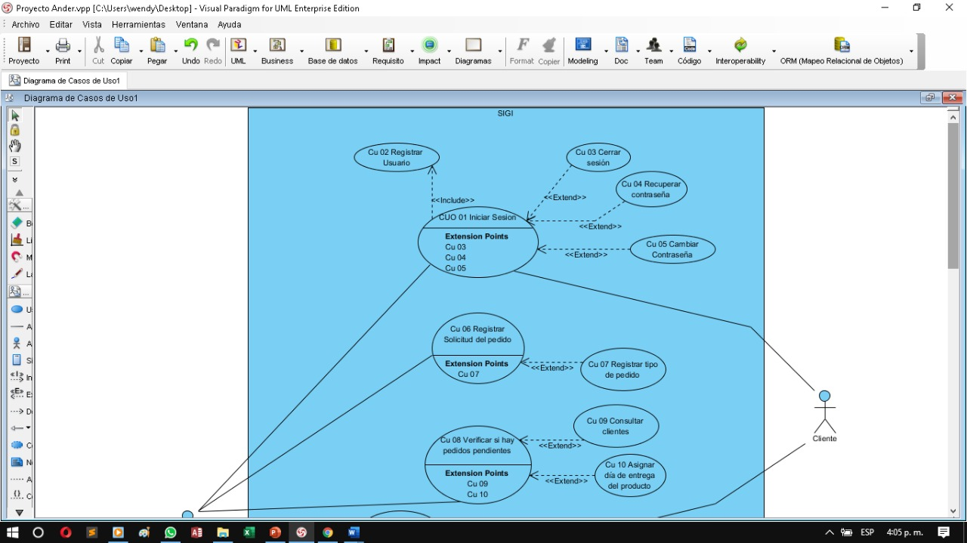

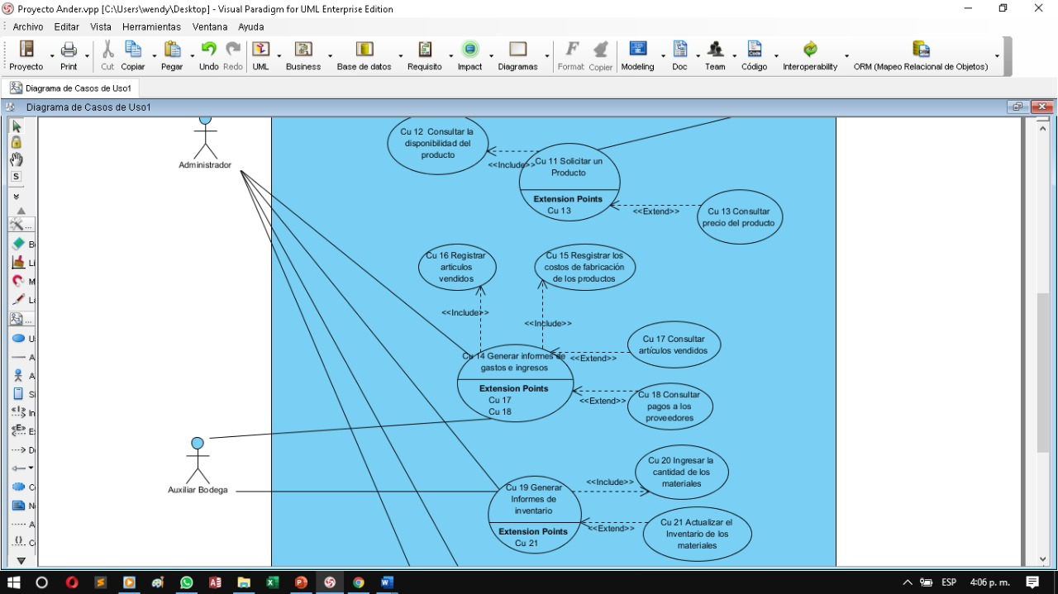

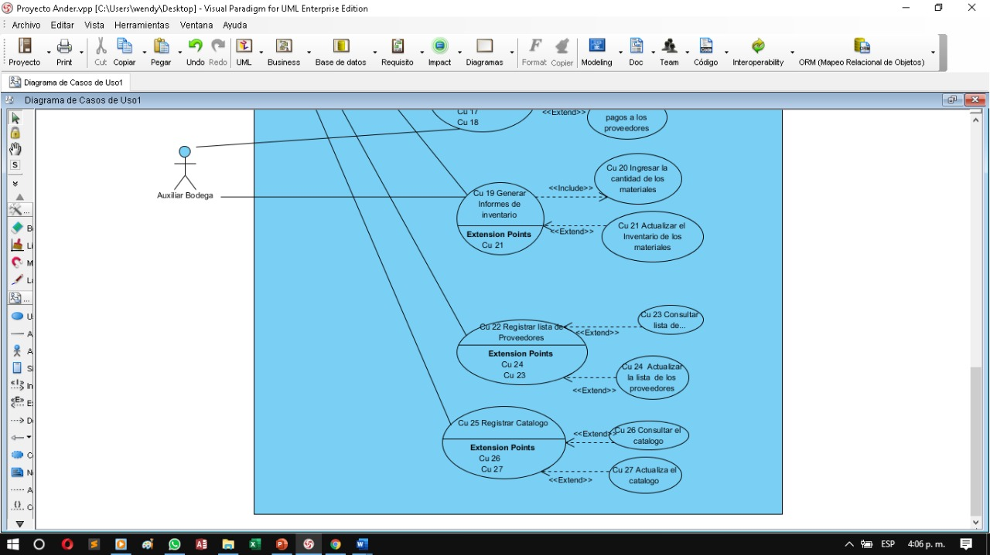

.

## Características de los usuarios

|  |  |
| --- | --- |
| Tipo de usuario | Administrador |
| Formación | Técnico gestión administrativa |
| Habilidades | Manejo de sistemas de información, Office |
| Actividades | Generar informes de gastos e ingresos, inventarios, verificar y registrar pedidos, catalogo y proveedores |

|  |  |
| --- | --- |
| Tipo de usuario | Auxiliar de Bodega |
| Formación | Administración de empresas |
| Habilidades | Manejo de sistemas de información, Office |
| Actividades | Generar informes de inventario, gastos e ingresos |

|  |  |
| --- | --- |
| Tipo de usuario | Cliente |
| Formación | N/A |
| Habilidades | Manejo básico de sistemas de información, Office |
| Actividades | Solicitar pedido, consultar producto y precio |

## Restricciones

1. El administrador será el único usuario que tendrá acceso a todo el sistema.
2. Habrá usuarios que sólo tendrán acceso a ciertos módulos del sistema.
3. El sistema debe contar con red de conexión a la base de datos para poder ingresar al sistema.
4. Para solicitar un producto el cliente tendrá la obligación de registrarse.

## Suposiciones y dependencias

## Evolución previsible del sistema

El sistema podría ser ampliado a gestionar el proceso de pedidos y organización del inventario de manera completa.

# Requisitos específicos

## Requisitos comunes de los interfaces

### Interfaces de usuario

En la pantalla principal se desplegará el inicio del sistema con opciones donde el usuario puede registrarse, si ya está registrado podrá ingresar sus datos para acceder a su perfil o navegar sin necesidad de registrarse para ver los siguientes módulos:

-Catálogo de productos

-Informes de inventario

-Informes de pedidos

-ingresos y gastos de la empresa

En el módulo de catálogo de productos el usuario podrá ver toda la variedad de productos que ofrece la empresa, la disponibilidad de cada uno e igualmente el precio, también se podrá realizar un pedido del producto deseado o ver datos del gerente con el cual se podrá comunicar para más información.

En el módulo de informes de inventario los usuarios podrán visualizar los productos que entran y salen de la empresa, los materiales que se han utilizado en la elaboración de cada uno de los productos, y los que se han pedido organizados por fecha.

En el módulo de informes de pedidos se podrá ver cada uno de los pedidos los cuales han sido solicitados por el cliente, así como su estado, fecha de entrega, precio y la descripción del producto a realizar, productos los cuales han realizado devolución y/o reparación.

En el módulo de ingresos y gastos de la empresa se podrán ver el costo que se empleó para hacer cada uno de los productos, las ganancias que género y la cantidad de material utilizado

### Interfaces de hardware

### Interfaces de software

No se tiene planeado integrar el sistema con otros softwares

### Interfaces de comunicación

Debido a que el sistema no se integrara con otros softwares no se desarrollaran interfaces con otras aplicaciones

## Requisitos funcionales

|  |  |
| --- | --- |
| **Identificación del requerimiento:** | RF1 |
| **Nombre del Requerimiento:** | Verificación de usuarios |
| **Características:** | Los usuarios deberán ingresar para poder observar el sistema |
| **Descripción del requerimiento:** | El sistema podrá ser consultado por cualquier usuario que esté registrado. El registro debe contar con Nombre, Apellido, E-mail, Usuario y Password. |
| **Requerimiento NO funcional:** | * RNF1 * RNF5 * RNF6 |
| **Prioridad del requerimiento:**  Alta | |

|  |  |
| --- | --- |
| **Identificación del requerimiento:** | RF2 |
| **Nombre del Requerimiento:** | Registro de pedidos |
| **Características:** | El sistema permitirá que el usuario pueda generar un pedido siempre y cuando este registrado |
| **Descripción del requerimiento:** | El sistema debe notificar los pedidos que se han solicitado. |
| **Requerimiento NO funcional:** | * RNF1 * RNF4 * RNF5 * RNF6 |
| **Prioridad del requerimiento:**  Alta | |

|  |  |
| --- | --- |
| **Identificación del requerimiento:** | **RF3** |
| **Nombre del Requerimiento:** | Reclamos y devoluciones |
| **Características:** | Se podrán realizar solicitudes de los reclamos y devoluciones de algún producto de la empresa |
| **Descripción del requerimiento:** | El sistema permitira las solicitudes de reclamos y devoluciones |
| **Requerimiento NO funcional:** | * RNF001 * RNF004 * RNF006 |
| **Prioridad del requerimiento:**  **Alta** | |

|  |  |
| --- | --- |
| **Identificación del requerimiento:** | RF4 |
| **Nombre del Requerimiento:** | Consultar gastos e ingresos |
| **Características:** | El sistema permitirá que la empresa pueda ingresar los gastos e ingresos |
| **Descripción del requerimiento:** | El sistema permitirá que la empresa ingrese y revise cuanto a gastado en materiales y los ingresos que ha tenido la empresa. |
| **Requerimiento NO funcional:** | * RNF4 * RNF5 * RNF6 |
| **Prioridad del requerimiento:**  Alta | |

|  |  |
| --- | --- |
| **Identificación del requerimiento:** | RF5 |
| **Nombre del Requerimiento:** | Consulta de inventario |
| **Características:** | El sistema permitirá que la empresa pueda registrar los materiales |
| **Descripción del requerimiento:** | En este sistema se podrá registrar que tipo de materiales, ejemplo: madera, tela, algodón entre otras. |
| **Requerimiento NO funcional:** | * RFN3 * RNF4 * RNF6 |
| **Prioridad del requerimiento:**  Alta | |

|  |  |
| --- | --- |
| **Identificación del requerimiento:** | RF6 |
| **Nombre del Requerimiento:** | Revisión del catálogo |
| **Características:** | En este catálogo se podrán dar a conocer los productos de la empresa |
| **Descripción del requerimiento:** | El sistema permitirá que el usuario pueda visualizar el catálogo y mirar los productos que tiene disponible la empresa |
| **Requerimiento NO funcional:** | * RNF1 * RNF4 * RNF6 |
| **Prioridad del requerimiento:**  Alta | |

## Requisitos no funcionales

|  |  |
| --- | --- |
| **Identificación del requerimiento:** | RNF1 |
| **Nombre del Requerimiento:** | El sistema debe responder en 3 segundos |
| **Características:** | El sistema debe responder en menos de tres segundos |
| **Descripción del requerimiento:** | Toda funcionalidad del sistema y transacción de negocio debe responder al usuario en menos de 3 segundos |
| **Prioridad del requerimiento:**  Alta | |

|  |  |
| --- | --- |
| **Identificación del requerimiento:** | RNF2 |
| **Nombre del Requerimiento:** | Módulo de ayuda |
| **Características:** | Módulo de ayuda para el usuario |
| **Descripción del requerimiento:** | El sistema debe contar con un módulo de ayuda dentro del sistema de información para guiar al usuario |
| **Prioridad del requerimiento:**  Alta | |

|  |  |
| --- | --- |
| **Identificación del requerimiento:** | RNF3 |
| **Nombre del Requerimiento:** | Disponibilidad 24/7 |
| **Características:** | El sistema deberá funcionar 24/7 |
| **Descripción del requerimiento:** | El sistema debe tener disponibilidad para trabajar 24/7 |
| **Prioridad del requerimiento:**  Alta | |

|  |  |
| --- | --- |
| **Identificación del requerimiento:** | RNF4 |
| **Nombre del Requerimiento:** | Protección de datos |
| **Características:** | Protegerá los datos del usuario |
| **Descripción del requerimiento:** | El sistema tendrá una protección de datos de los usuarios |
| **Prioridad del requerimiento:**  Alta | |

|  |  |
| --- | --- |
| **Identificación del requerimiento:** | RNF5 |
| **Nombre del Requerimiento:** | Funcionamiento en otros navegadores |
| **Características:** | El sistema deberá funcionar en otros navegadores sin ningún problema. |
| **Descripción del requerimiento:** | El sistema debe permitir visualizarse y funcionar correctamente en todos los navegadores. |
| **Prioridad del requerimiento:**  Alta | |